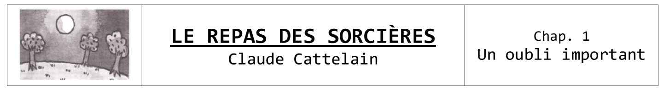
Mathilde la sorcière préparait sa réception de ce soir. Elle avait invité ses cousines Marthe et Cun􀂻égonde à venir souper et elle les attendait pour minuit, à l’heure où les sorci􀂼ères passent à table.
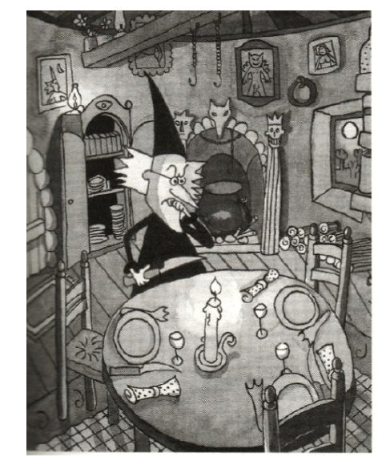
Mais, en installant les couverts, Mathilde se rendit compte qu’elle avait complè􀂼tement oubli􀂻é quelque chose.
Quelque chose de très important. Quelque chose sans quoi son repas n’aurait aucune saveur.
« Mille dragons, jura-t-elle, comment est-ce possible d’être aussi distraite ? Il faut absolument que j’en trouve un, et bien dodu si possible ! Allons Mathilde, dépêche-toi, vite, vite… »
Mathilde prit un grand sac qu’elle plia et mit dans sa poche. Sans même prendre le temps d’􀂻teindre les bougies, ni de faire une caresse à Titus, son gros chat, elle appela son balai magique qui arriva pr􀂼ès d’elle en balayant le plancher.
« Ocus pocus, vole », dit la sorcière.
A ces mots le balai se souleva dans les airs et Mathilde l’enfourcha en s’agrippant bien à lui.
« Vade lili », ordonna-t-elle.
Et elle s’envola dans la nuit. Il faisait bien froid au-dessus des champs et des bois
de ce petit pays, mais Mathilde n’􀂻tait pas frileuse. La sorciè􀂼re se doutait bien qu’elle ne trouverait pas ce qu’elle cherchait facilement.
« Il faudra prendre des risques, pensa-t-elle, et je devrai peut-être même aller m’aventurer dans une des maisons du village, si je veux en trouver un. »
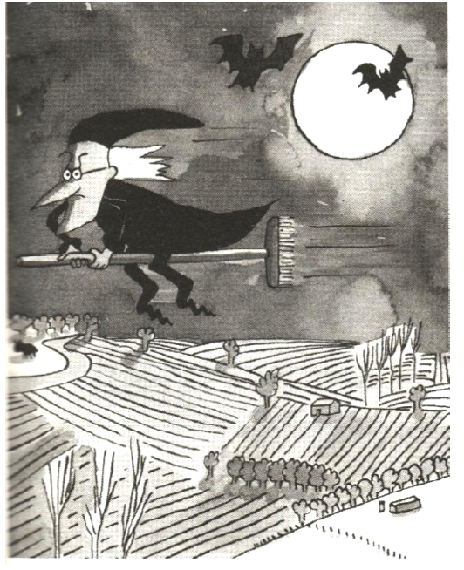

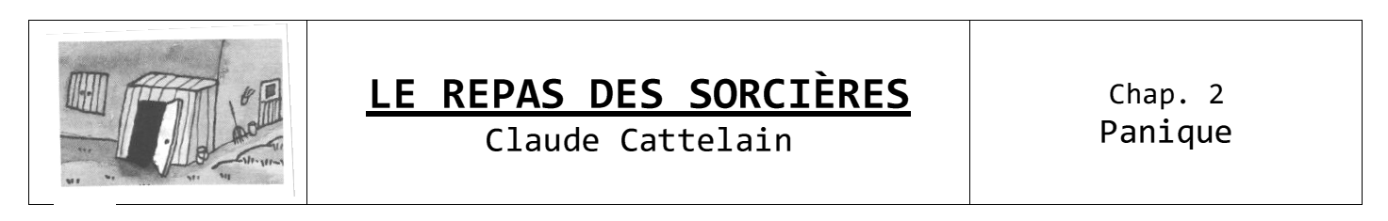
Après de longues minutes de vol, Mathilde remarqua une petite maison. Elle était un peu à l’é􀂻cart du village et il y avait à côt􀂻é un joli petit potager.
« Ah ! Voilà la maison du marchand de légumes et de ses trois petits enfants si dodus ! »
La sorcière atterrit à quelques mètres de la bâtisse. La porte de la remise était restée ouverte.
Mathilde ricanna : « Ce marchand n’est pas tr􀂼ès prudent, et il a tort de ne pas se mé􀂻fier des gredins en tous genres, hi, hi, hi… »
Elle s’approcha de la remise. Mais de l’inté􀂻rieur de celle-ci, lui parvint un bruit 􀂻étrange qui l’inquié􀂻ta. Elle avança né􀂻anmoins. Le bruit devint plus fort. On aurait dit quelqu’un qui sciait du bois. Elle glissa un pied, puis deux…
Il faisait tellement sombre qu’elle n’y voyait rien du tout.
Soudain, dans un grognement de colère, une énorme masse noire lui bondit dessus. Un
reflet é􀂻tincelant l’é􀂻blouit et des canines luisantes claqu􀂼èrent à quelques millim􀂼ètres de son long nez.
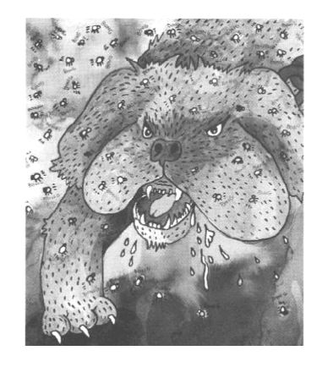
Elle n’eut que le temps de se laisser tomber en arrière. Les quatre fers en l’air, elle d􀂻écouvrit, horrifi􀂻ée, un monstre horrible qui s’avançait vers elle. Immense… rugissant… tirant sur une grosse cha􀃁îne qui le retenait pour l’instant, la cr􀂻éature bavait de rage et des puces grosses comme des crapauds lui sautaient dessus par milliers. Ses poils
crasseux se raidissaient de fureur et ses petits yeux diaboliques regardaient Mathilde fixement.
Elle se leva vite fait et courut vers son balai magique. Mais à sa grande stupeur celui-ci
avait disparu.
Le monstre, de son côté, tirait comme un fou sur sa chaîne.
Bien sûr, tout ce vacarme avait réveillé la maisonnée. Mathilde aperçut les lumières
s’allumer. Prise de panique, elle cria apr􀂼ès son balai : « Ocus pocus, où es-tu sacré diable ?! »
C’est alors qu’elle l’aperçut, suspendu dans les airs, tout tremblant de terreur à la vue du
monstre baveux qui s’􀂻étranglait avec sa chaî􀃁ne.
« Vas-tu descendre, balai de malheur ?! »
Une fenêtre de la maison venait de s’ouvrir et le marchand d􀂻écouvrait la scène􀂼.
« Mon fusil, cria-t-il à sa femme, dépêche-toi, il y a un voleur d’enfants à abattre ! »
Le balai, quant à lui, n’􀂻tait pas pressé􀂻 de descendre à la rescousse de sa maî􀃁tresse.
Fâch􀂻ée toute rouge, Mathilde sauta d’un bond sur la tête du molosse, se rapprochant ainsi de son balai.
« Allons, bon sang, descends vite et que l’on s’􀂻échappe de cet enfer ! »
Peureusement, le balai descendit près de la sorcière. Pendant ce temps, la bête malodorante cherchait Mathilde sans se rendre compte qu’elle se tenait debout sur sa tête.
Mathilde attrapa son balai.
« Ocus pocus… Vade lili. »
Et à la seconde où le gigantesque sac à puces comprit que Mathilde lui marchait dessus, la sorciè􀂼re s’envola.
Elle entendit encore, tout en bas, des coups de fusil. Mais elle était
déjà bien trop haut pour que ça l’inquiè􀂼te.
« Ouf ! Quand même ! », se dit-elle.
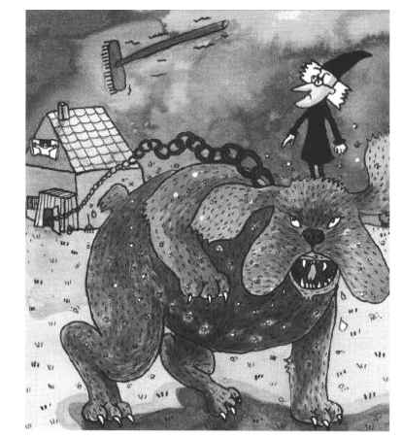

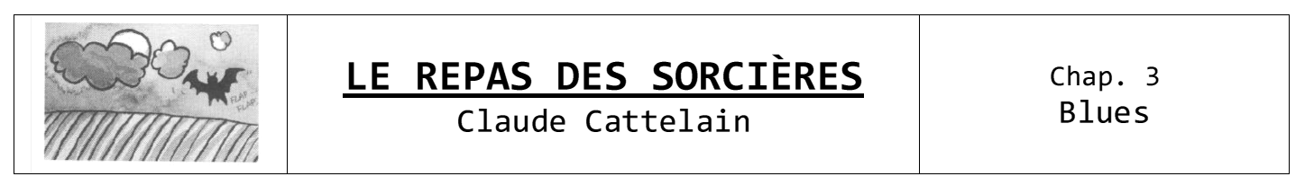
Cependant, si les coups de fusil ne faisaient plus peur à Mathilde, ils étaient parvenus, amplifiés par la nuit, jusqu’aux oreilles des villageois.
Certains hommes s’􀂻étaient habillé􀂻s et se retrouvaient sur la place avec des gourdins et fourches. Ils s’apprêtaient à aller jusqu’à la maison du marchand, pour voir ce qui s’y passait.
Mathilde voyait tout ça, perch􀂻ée sur son balai. Maintenant il n’􀂻tait plus du tout question de se risquer dans le village.
« Ah, sacré malheur de chien enragé, se disait-elle, s’il ne s’􀂻était pas ré􀂻veill􀂻é, rien de cela serait arrivé. Et je ne trouverai plus ce que je cherche à présent. Plus moyen de me glisser une des maisons du village avec ce remue-mé􀂻nage… Ah, pauvre Mathilde, comment vas-faire ?! Ton repas de sorcière est vraiment fichu ! Que vont penser de toi Marthe Cunégonde ? Mon pauvre Ocus pocus, je suis bien malheureuse. »
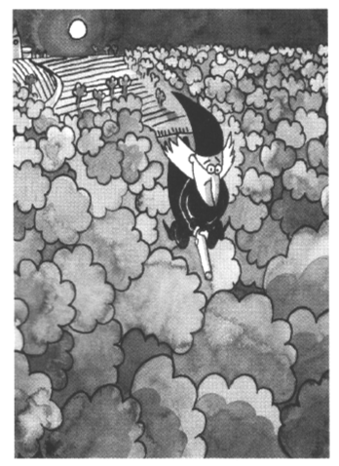
Et Mathilde se laissa emporter par le blues. Elle traîna ainsi, survolant les collines et ruisseaux.
Parfois une chauve-souris venait lui tenir compagnie, mais elle ne restait pas longtemps, Mathilde était triste.

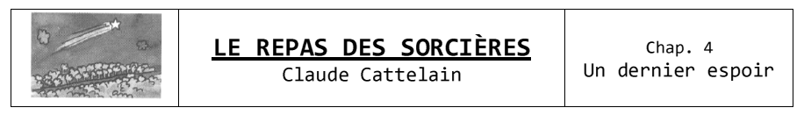
Mathilde n’avait donc pas trouvé􀂻 ce qu’elle cherchait. Depuis qu’elle avait survolé􀂻 le village, elle n’avait plus vu aucune maison, aucune cabane, aucun château. Rien que des bois à perte de vue.
Le temps passait vite et elle allait retourner chez elle, bredouille, car minuit approchait et ses cousines devaient bientôt arriver.
Mais sur le chemin du retour, en plein milieu d’un champ, Mathilde, é􀂻tonné􀂻e, remarqua une petite bicoque isolée. Elle ne l’avait jamais vue, car d’ordinaire elle ne s’aventurait pas de ce côté.
C’􀂻était une petite maison toute simple, mais qui repré􀂻sentait pour la sorci􀂼ère un dernier espoir.
« Ça alors, hi hi hi, voilà une maison comme je cherche, hi hi hi, une balançoire, des jouets qui tra􀃁înent dans le jardin… Cette fois, si je ne trouve pas mon bonheur, c’est qu’on m’a jeté un sort ! »
Mathilde s’approcha tout doucement d’une fenêtre d’où sortait une douce lumi􀂼ère.
D’une formule magique elle l’ouvrit. Elle d􀂻écouvrit une toute petite chambre. Dans la pi􀂼èce endormie, il y avait ce qu’elle cherchait !
À pas de souris elle pénétra dans la chambre, où un petit garçon bien en chair dormait profondément.
La sorci􀂼ère s’approcha du lit et tira de sa poche un grand sac.
Dans le silence de la nuit, elle n’eut aucun mal à prendre son butin.
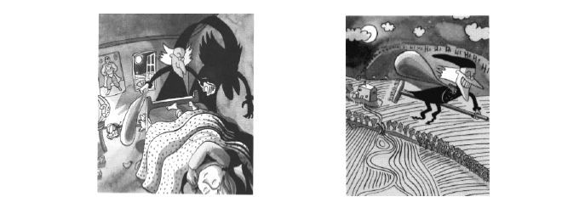
Le ciel semblait encore plus sombre à présent, et des nuages passaient par instant devant la lune. Mathilde emportait son précieux colis à travers les airs.

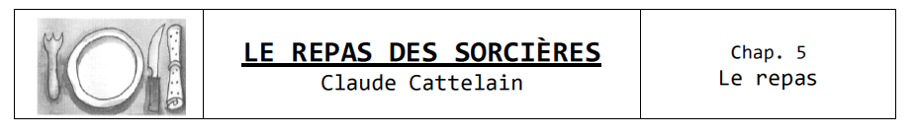
De retour dans sa cabane, Mathilde découpa la chair fraîche et la fit chauffer dans la marmite.
Bientôt minuit sonna. Marthe et Cunégonde arrivèrent. Les deux cousines n’avaient pas changé􀂻. Marthe 􀂻était encore plus repl􀂼ète et souriante qu’avant. Quant à Cunégonde, sa fine silhouette et ses beaux yeux étaient toujours aussi agréables à voir.
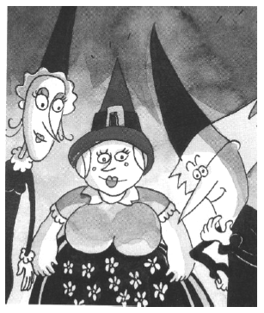
Mathilde les fit entrer et les cousines furent tout de suite attirées près de la table.
- C’est magnifique ! dit Marthe.
- Et comme il est gros ! continua Cunégonde.
- Nous en avons rarement vu de plus beaux ! dirent-elles en
chœur.
- Oui, oui, c’est vrai qu’il n’est pas vilain, r􀂻pondit Mathilde qui avait du mal à cacher un petit air content.
- Et puis quel parfum ! continuèrent les invitées.
- Mais enfin Mathilde, vas-tu nous dire où as-tu trouvé un si superbe… potiron ?
- Et bien, r􀂻épondit Mathilde, tout à l’heure, je me suis rendue compte que j’avais complè􀂼tement oubli􀂻 d’en faire pousser cette année, et je suis allée tout simplement chiper celui-ci dans une maison à l’or􀂻ée du bois.
- Chiper dans une maison ! s’exclam􀂼èrent les cousines, impressionné􀂻es par tant d’audace.
- Oui, c’est risqué􀂻, continue Mathilde, et ce ne fut pas facile, mais je ne pouvais imaginer un repas de sorcières sans un potiron pour éclairer la soirée.
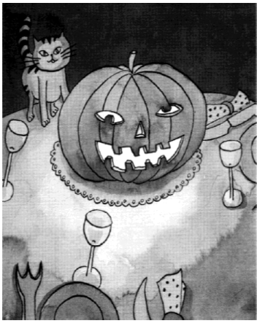
- Tu as tout à fait raison, dit Marthe, une soirée de sorci􀂼ères sans potiron, ça ne s’est encore jamais vu !

Ainsi la réception de Mathilde fut une réussite et son repas comme toujours délicieux.
D’abord une soupe d’orties et d’escargots à la bave de crapauds puis des steaks de grenouilles à la sauce piquante. Comme dessert, la sorcière avait préparé du sorbet aux pissenlits et la soirée passa très agréablement à parler de tours de magie et de philtres d’amour.
Mathilde raconta bien sûr ses aventures et ses deux cousines frémirent au passage du molosse de la remise.
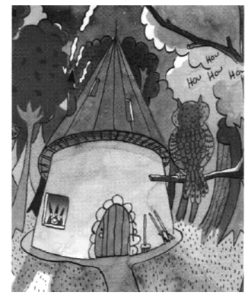

Et oui, chers amis, si parfois les sorcières peuvent vous faire peur,
n’oubliez pas qu’elles sont le plus souvent fort charmantes,
même si parfois elles ont encore de bien étranges traditions.
FIN

